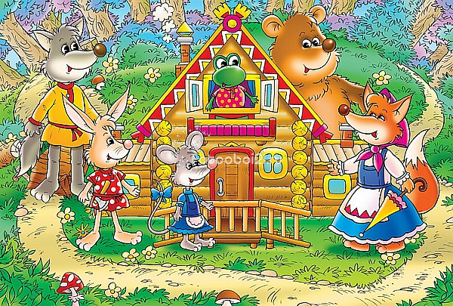

СКАЗКА «ТЕРЕМОК»

(ОТЧЁТ РАБОТЫ ТЕАТРАЛЬНОГО КРУЖКА «ИСКОРКА»)

Мироненко Татьяна Михайловна,
воспитатель

с. Шипуново
2014
Задачи:
Развивающие:
- развитие связного речевого высказывания;
- развитие восприятия, внимания, мышления;
- выработка четких координированных движений во взаимодействии с речью;
- развитие целостного восприятия русской народной сказки; продолжать развивать у детей умение создавать выразительный образ в игре- драматизации, развивать умение имитировать характерные действия персонажей;
- развивать память, зрительное и слуховое внимание, образное мышление, воображение.
Воспитательные:
- создание у детей эмоционально-позитивного настроя, формирование навыков сотрудничества, самостоятельности, инициативности;
- воспитание любви, добра, бережного отношения к окружающему миру через сказку.
Здоровьесберегающие:
- создание положительного эмоционального настроя на предстоящую деятельность;
- воспитание чувства уверенности при выполнении заданий.
Оборудование: декорация теремка; маски животных для сказки.
Предварительная работа: Чтение русской народной сказки «Теремок», рассматривание иллюстраций к сказке, показ сказки на фланелеграфе, плоскостного театра, коллективная работа по ИЗО деятельности (аппликация) по сказке.
Атрибуты: теремок, костюмы.
Действующие лица: Сказочница, Мышка, Лиса, Лягушка, Волк, Заяц, Медведь.
Приготовить для зрителей билеты. Дети входят под музыку. Их встречает Сказочница.

Сказочница: - Сегодня мы приглашаем вас всех в театр. Вы будете смотреть интересную сказку.
-Артисты займите свое место, а вы зрители покупайте билеты и занимайте свои места.
Кассир садится за стол. Каждый ребенок говорит:
- "Дайте мне, пожалуйста, билет".
Затем говорит: « Спасибо".
Входит контролер:
-"Я контролер. Я проверяю билеты".
Она идет вдоль зала - ряда детей и собирает билеты, кладет их возле кассы.

Сказочница.
Здравствуйте, детишки!
Девчонки и мальчишки!
Рада видеть всех сейчас.
Ведь давно ждала я вас.
Я добрая сказочница.
Вот пришел и сказки час.
Он зовет в театр нас
Вы садитесь, не стесняйтесь
Поудобней располагайтесь.
Сказочница.
Всем ли видно, всем ли слышно?
Приготовьте ушки, глазки,
Расскажу сейчас я сказку.
А расскажу я вам сказку про теремок,
Который нашли звери в лесу.
- Стоит в поле теремок он не низок не высок. Бежит мимо мышка - норушка. Увидела теремок, остановилась и спрашивает:
-Терем, теремок! Кто в теремочке живет?
Нет ответа всё молчит теремок пустой стоит.
Вошла мышка в теремок и стала в нем жить. (Пряжу прядёт).

Прискакала к теремку лягушка-квакушка и спрашивает:
- Терем - теремок! Кто в тереме живет?
- Я, мышка-норушка, а ты кто?
- А я, лягушка-квакушка!
- Иди ко мне жить!
Лягушка прыгнула в теремок, стали они вдвоем жить. (Лягушка варит кашу).

Бежит мимо зайчик - побегайчик. Остановился и спрашивает:
- Терем - теремок! Кто в тереме живет?
- Я, мышка - норушка!
- Я, лягушка - квакушка! А ты кто?
-А я, зайчик - побегайчик!
- Иди к нам жить!
Заяц скок в теремок! Стали они втроем жить. (Заяц колет дрова.)

Идет лисичка - сестричка.
Постучала в окошко и спрашивает:
- Терем-теремок! Кто в тереме живет?
- Я, мышка - норушка!
- Я, лягушка - квакушка!
- Я, зайчик - побегайчик!
- А ты кто?
- А я, лисичка - сестричка!
- Иди к нам жить!
Забралась лисичка в теремок. Стали они вчетвером жить. ( Лиса метет пол.)

Прибежал волчок серый бочок, заглянул в дверь и спрашивает:
- Терем-теремок! Кто в тереме живет?
- Я, мышка - норушка!
- Я, лягушка - квакушка!
- Я, зайчик - побегайчик!
- Я, лисичка - сестричка!
- А ты кто?
-А я волчок серый бочок!
- Иди к нам жить!
Волк и влез в теремок. Стали они впятером жить. (Волк колет дрова)

Все они в теремке дружно живут, песни поют. Вдруг идет мимо медведь косолапый. Увидел теремок, услыхал песни, остановился и заревел во всю мочь:
- Терем, теремок! Кто в тереме живет?
- Я, мышка – норушка!
- Я, лягушка - квакушка!
- Я, зайчик - побегайчик!
- Я, лисичка - сестричка!
- Я, волчок серый бочок!
- А ты кто?
- А я, мишка всех давишка! Хочу теремок раздавить!
Медведь берется за ширму и тихонечко ее потрясывает. Звери убегают за ширму прячутся там А мишка садится на стульчик и ревет приговаривая:
- Плохо, плохо одному скучно, скучно одному!
- Вышли тут все звери и стали мишку успокаивать:
- В теремочке будем жить,
Крепко накрепко дружить,
Вместе будем мы трудиться,
Будем петь и веселиться!

Сказочница: - И меня к себе возьмите, песни петь и танцевать. Предлагаю вам посмотреть танец, который подготовили для вас зверята.
4. Танец зверей.

Сказочница: - Вот и сказочке конец, а кто слушал молодец!
Дети хлопают артистам.
- Дети, вам понравилась сказка?
А сейчас я вам представлю наших артистов (дети выстраиваются в ряд)
- В роли мышки- норушки Саша. Ш
- В роли лягушки- квакушки Олеся Лобода
- В роли зайки - побегайки Максим Зайцев
- В роли лисички- сестрички Ксюша Медведева
- В роли волчка-серого бочка Кирилл Коровкин
- В роли Мишки-давишки Никита Медведев
- В роли сказочницы воспитатель Мироненко Т. М.

